**1.引言**

**1.1编写目的**

为明确软件需求、安排项目规划与进度、组织软件开发与测试，撰写本文档。本文档供项目经理、设计人员、开发人员参考。为用户和软件开发人员之间相互了解的基础；提供性能要求、初步设计和对用户影响的信息，作为软件人员进行软件结构设计和编码的基础；作为软件总体测试的依据。

**1.2项目背景**

项目的委托浙江农林大学

开发单位：ZX101

主管部门：浙江农林大学信息工程学院

在如今这个商业的年代，互联网是不可缺少的东西，互联网为广大用户提供了一个交流的平台。在许多商业型网站中都有着聊天交互平台，为了方便用户和客服，该系统提供了一个智能的聊天平台。在该平台中，用户可以和智能聊天平台进行简单问题的交流，在处理一些用户简单问题基础上，智能聊天平台一方面可以让用户了解大体的问题所在，另一方面就是，在用户与智能平台交流中，可以减轻客服的压力，为后台客服争取更多的时间。譬如大型商业网站淘宝，在此系统中，智能平台可以帮助后台客服解决大部分基础的，简单的问题，这就让后台客服的工作负担不太沉重。若没有该智能系统，后台客服将要对用户的每一个问题进行作答，哪怕是一句简单的回答也必须得认为来处理。

因此，该系统的开发是有必要的，系统适用的范围广，解决问题的能力大，减少人力的消耗。

系统应用目标：适用于交流型网站，例如，淘宝，京东，移动，电信信息处理平台等有着交流性平台的系统。

系统使用范围：公众

**1.3定义**

定义关键词如下：

Workflow：工作流

HTTP -- Hyper Text Transfer Protocol.（超文本传输协议）。

IIS-- Internet 信息服务。

HTML-- Hyper Text Markup Language（超文本标记语言）。

ASP--Active Server Pages

ODBC--开放数据库连接

ADO ――活动存储对象

IPO-- input & process & output（输入、处理、输出）

CGI―― Common GateWay interface （公用网关接口技术）

**1.4参考资料**

GB/T 11457:软件工程术语。

软件工程导论

GB/T 8566 -1995:计算机软件开发规范。

GB 8567:计算机软件产品开发文件编制指南。

## 3.模块（子系统）描述

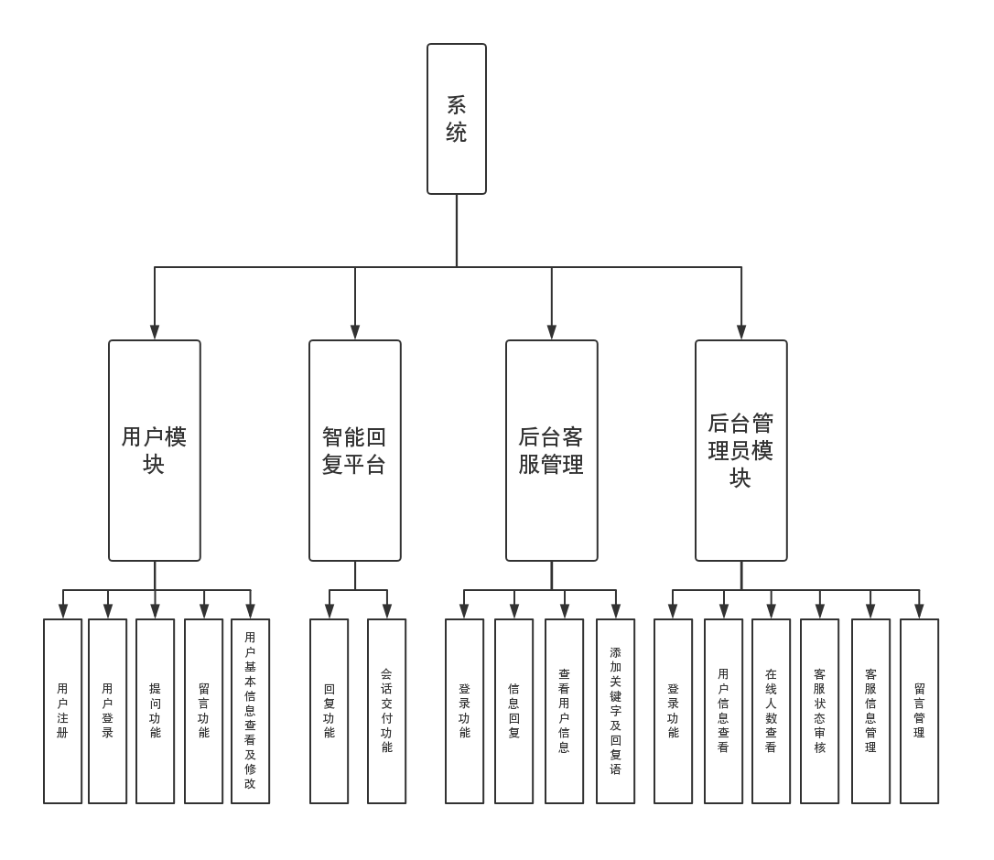

## 1用户模块

本系统设计的目标就是为了解决用户的需求，减轻客服工作压力本系统，解决用户困难而设计的，在用户登录到本系统后，可以对相关问题进行提问，然后通过本系统得到回复，了解具体情况。

在本系统中，为了更好了解到用户需求，提升系统所带来的效益，用户不仅可以体验交流并了解解决问题方法的功能，还可以对该系统的一些方面进行评价留言，对不足的地方提出一些改进的方法，以便开发人员对整个系统进行改进，完善。另外，用户可以查看并修改基本信息，方便今后的其它工作的进行。

用户模块功能设计概要图如下图：**3-1**

|  |  |  |
| --- | --- | --- |
| 用户模块 | 用户注册 | 用户首先要进行注册，需要用户对自己的基本信息进行填写，作为在本系统的唯一通行证明。 |
| 用户登录 | 用户若想使用本系统，首先用户必须进行登录。输入正确的信息后登录系统。若该用户还未在本系统中注册账号，需要注册后才可使用凭证进行登录。 |
| 提问功能 | 在用户进行登录，可以对需要了解的问题在交流平台上提问。在提出问题后，用户所提出的问题将会被存放到数据库表中，用户可以看到自己所提出的问题，也可以看到系统回复的信息。 |
| 留言功能 | 在留言功能模块中，用户既可以自己对该系统评价，提出该系统的优点，也可以提出该系统存在的不足，以供今后开发人员修改，完善。用户也可以查看整个系统中所有用户的留言。 |
| 用户基本信息查看及修改 | 用户查看信息和修改信息的功能主要是为了方便用户对自己基本信息的了解。用户在登录后，点击基本信息查看就可以查看到注册时填写的信息，若发现填写信息有误时，用户可以对自己的信息进行修改，方便今后能够正常使用该系统。 |

**图3-1**

## 2智能回复平台

在本系统中，智能处理要根据用户的需求给出一个令人满意的答复。在用户使用过程中，遇到相应的问题，可以点击相应按钮跳转到人机交互页面。进入页面后，用户会收到智能平台的问候信息，并提出需要什么需求。用户可以根据自己的问题进行发问，智能平台在收到提问后，根据用户提问语中的关键字在数据库中进行搜索。当用户提问语在数据库关键字表不存在，智能平台将不能做出答复，将会话内容转交给后台客服人员，让客服人员对其做出相应的答复。

智能回复平台功能设计概要图如下图：**3-2**

|  |  |  |
| --- | --- | --- |
| 智能回复平台 | 回复功能 | 系统中的回复功能就是将用户的提问语在数据库中进行检索。若匹配成功，则对用户进行信息自动回复，并将回复的相应信息添加到数据库表中。 |
| 会话交付功能 | 当用户提问语在数据库关键字表不存在，系统首先会查询后台客服状态，若哪个后台客服正处于空闲状态，系统就会将与当前用户的对话信息从数据库表中拿出，然后交付给后台客服处理。 |

**图3-2**

## 3后台客服管理

后台客服和用户一样，在使用系统时需要进行登录操作，以便工作能够正常进行。在智能平台无法对用户的需求进行回复之后，智能平台会将会话通知后台空闲客服。后台客服在登录的情况下，会接收到来自系统信息通知，后台客服管理人员点击相关通知之后，就会看到与该用户相关的聊天记录，并对用户的问题进行回复。当后台客服无法解决用户的相关问题或者用户非正当使用该系统时，客服可以查看用户的基本信息，对该用户进行了解，以便之后工作的处理。

后台客服管理功能设计概要图如下图：**图3-3**

|  |  |  |
| --- | --- | --- |
| 后台客服管理模块 | 登录功能 | 后台管理员登录与用户不同，客服人员的登录认证信息需要有看后台管理人员的审核才可以进行登录使用。若账号未经审核，客服将无法登录，也将无法使用该系统。 |
| 信息回复 | 客服登录后，进入到后台客服管理页面。若客服账号收到系统信息提示，客服可以点击提示信息进入到交流页面，并获取到当前用户的聊天信息，对用户提出问题给出相应回复，并将回复语存入数据库中。 |
| 查看用户信息 | 当用户的问题后台无法在交流平台上完成时，后台客服可以查看用户的相关信息，对用户进行了解，方便之后对用户困难的面对面理解。 |
| 添加关键字及回复语 | 在后台客服对用户的相关问题解答后，客服可以对用户的问题进行分析，将提问的关键词存入数据库表中，并对此添加一条对应的回复语存入数据库表中。 |

**图3-3**

## 4后台管理员模块

后台管理员即系统管理员，在整个系统中，系统后台还需要一个管理员进行一些信息的管理。在整个后台系统中，功能可以分为三大类：①用户模块②客服管理员模块③其它功能模块。用户模块是管理用户的相关信息，客服模块是对客服的相关信息进行管理，其他模块则是对前两个模块的补充，在功能定义中，只有留言管理的模块，如需添加一些功能，就可以在其它模块中添加，完善该系统。

系统管理员需要进行相关操作进行管理，首先，系统管理员需要登录到后台管理页面，在后台页面中管理员若需要对某方面进行操作时，就可以点击相关模块。

后台管理模块设计概要图如下图： **3-4**

|  |  |  |
| --- | --- | --- |
| 后台管理模块 | 登录功能 | 后台管理登录功能与后台客服登录相同，具体查看后台客服登录功能。 |
| 用户信息查看 | 在系统管理员登录之后，管理员可以进入后台的操作页面，点击到用户模块，查看用户信息后，系统会自动查询出所用用户的相关信息。 |
| 在线人数查看 | 在整个后台用户模块中，还包括有在线用户人数的统计，通过对数据库的查询，可以对系统中在线人数进行统计，显示到后台页面。 |
| 客服状态审核 | 客服状态审核就是对客服的登录进行限定，并不是在客服有账号就可以登录的。审核功能就是对客服人数的限制，没有通过审核的客服将不可以通过账号进行登录，进行相关操作。 |
| 客服信息管理 | 客服信息管理就是对客服账号的增删改查功能，进行客服信息的管理 |
| 留言管理 | 留言管理主要是查看用户对该系统的评价信息，对系统进行完善，进一步提高整个系统的性能。 |

**图3-4**

# 5 可选择的其他系统方案

## 5.1 其他系统方案1

自我打造出一个全新智能机器人客服系统

1，基础功能

（1）欢迎词：开始会话时，向访客自动推送欢迎词。如图1示

（2）轨迹跟踪：自动跟踪发送访客的访问轨迹。

（3）富媒体消息互动：文字、表情、语音、图片、位置、微视频、自定义消息等实时交互。

（4）常见问题及自动回复：通过与知识库集成，可自动回复常见问题。

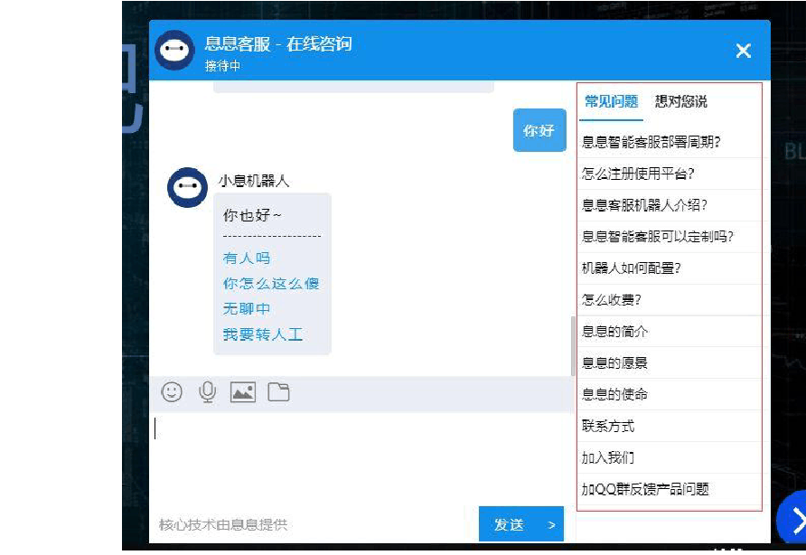

图1

2，拓展增强功能

（1）全渠道管理：

APP、邮件、电话、微博、微信、PC网站、Html5手机网站等渠道统一连接，客服人员只需统一管理分配和响应回复。

（2），客服工单：

客服工单将所有用户的意见都纳入进来并逐条列出，以供你浏览或搜索。它让你方便地查看用户资料，回复用户反馈、为它们打标签，或更改其处理状态。

（3），多维度用户数据分析：

轨迹分析：分析访客的访问行为轨迹，有助于全面了解访客的爱好等。

位置分析：分析访客的地理位置，有助于用户的行为分析。

使用分析：分析访客对应用的喜爱程度。

（4），利用大数据，把流量转化为销量：

实时跟踪访问轨迹，基于用户行为数据，聚焦高意向用户，多种互动方式，一对一个性化营销，实时激发用户购买欲望。

（5），云知识库：

基于工单和即时IM构建完整知识库，实现自我成长。利用知识库让用户立即自助解决问题。

（6），云呼叫中心：

不换号，不占线，不跑营业厅。为企业客户提供云端总机服务，在无需购买硬件通信设备的条件下满足企业通信管理、号码管理等云端通信需求。

## 5.2 其他系统方案2

购买智能云腾讯客服系统。

原因在于功能的多样性以及云数据技术的支持。并且随着人工智能、大数据以及云计算等领域的技术逐渐发展，腾讯云针对智能业务特性，打造了全天候在线的智能客服解决方案，能够帮助企业解决 80% 的常见问题；全量语音质检提升服务质量；以先进的人工智能技术助力业务分析，提升业务洞察力，为企业提供更方便的工作方式。

并且这个系统可以应用在多个使用场景：

（1）金融：金融客户身份鉴定，语音记录合规检查。

推荐产品：智能语音服务，文智自然语言处理，机器学习

（2）电商：销售全程在线咨询，客户商业价值挖掘

推荐产品：微金小云客服，智能语音服务，文智自然语言处理，机智机器学习

（3）O2O：客户隐私保护最大化，挖掘服务问题提升服务质量

推荐产品：PSTN 多方通话，智能语音服务，文智自然语言处理，机智机器学习

（4）旅游：旅游规划咨询，旅游客服记录分析

推荐产品：智能语音服务，微金小云客服，文智自然语言处理，机智机器学习

（5）物流：智能物流客服服务，客户隐私保护

推荐产品：文智自然语言处理，机智机器学习，PSTN 多方通话腾讯云优势：

另外还能辅助商业决策：客服语音记录转文字，利用自然语言处理技术分析文本，挖掘客户信息，辅助制定企业商业策略。当然最大的优势便是全天候在线：7*24 小时全天候在线智能客服，系统稳定性高，可同时接入大量客户，无需排队等候。

腾讯云的各行业解决方案，以其强大的技术能力和实用的·应用场景等优势帮助企业提升效率和提高安全防护等，江苏微盛网络科技有限公司是腾讯云小程序联合解决方案合作厂商，如需购买腾讯云可联系微盛网络客服可享受优惠，并为您提供7x24技术服务。

# 6投资及效益分析

## 6.1支出

支出包括:基本建设投资和一次性支出和非一次性支出，其中基本建设投资为：24000元，次性支出为：10500元，非一次性支出为：12000元．共计：４６５００元。

### 6.1.1基本建设投资

包括采购、开发和安装下列各项所需的费用，如：

1. 房屋和设施；10000元
2. ADP设备；5000元
3. 数据通讯设备；3000元
4. 环境保护设备；1000元
5. 安全与保密设备；1000元
6. ADP操作系统的和应用的软件；2000元
7. 数据库管理软件。2000元

共计：24000元

### 6.1.2其他一次性支出

包括下列各项所需的费用，如：

1. 研究（需求的研究和设计的研究）；1000元
2. 开发计划与测量基准的研究；1000元
3. 数据库的建立；1000元
4. ADP软件的转换；1500元
5. 检查费用和技术管理性费用；2000元
6. 培训费、旅差费以及开发安装人员所需要的一次性支出；2000元
7. 人员的退休及调动费用等。2000元

共计：10500元

### 6.1.3非一次性支出

列出在该系统生命期内按月或按季或按年支出的用于运行和维护的费用，包括：

1. 设备的租金和维护费用；2000元
2. 软件的租金和维护费用；2500元
3. 数据通讯方面的租金和维护费用；1500元
4. 人员的工资、奖金；2000元
5. 房屋、空间的使用开支；1000元
6. 公用设施方面的开支；1000元
7. 保密安全方面的开支；1000元
8. 其他经常性的支出等。1000元

共计：12000元

## 6.2收益

收益包括：一次性收益和非一次性收益和不可定量的收益，其中一次性收益为0元，非一次性收益为：30000元，不可定量的收益为：37200元　，共计：６７２００元

### 6.2.1一次性收益

目前所开发软件还未达到一次性收益

### 6.2.2非一次性收益

１.按银行利率：1%计算； 减少员工5人(1000元/人)

五年收益: 1000*（1.1+（1.1）2+（1.1）3+（1.1）4+（1.1）5）*5*12*5=30000

２.可将项目进行出租，或出售源代码，以此来增加日后的收益。

### 6.2.3不可定量的收益

1. 因工作效率提高工作时间减少，（10500+12000+24000）/5*4=37200元
2. 由于该项目面向学校和一些教育机构，能树立公司形象，并且使用规模大，能提升公司度。

## 6.3收益／投资比

收益／投资比值=（37200+30000)/50000=1３０％

## 6.4投资回收周期

回收周期为：６个月

## 6.5敏感性分析

敏感度低，对其他软件不会产生较大的冲突，对设备的要求不高，普通能相户适应。